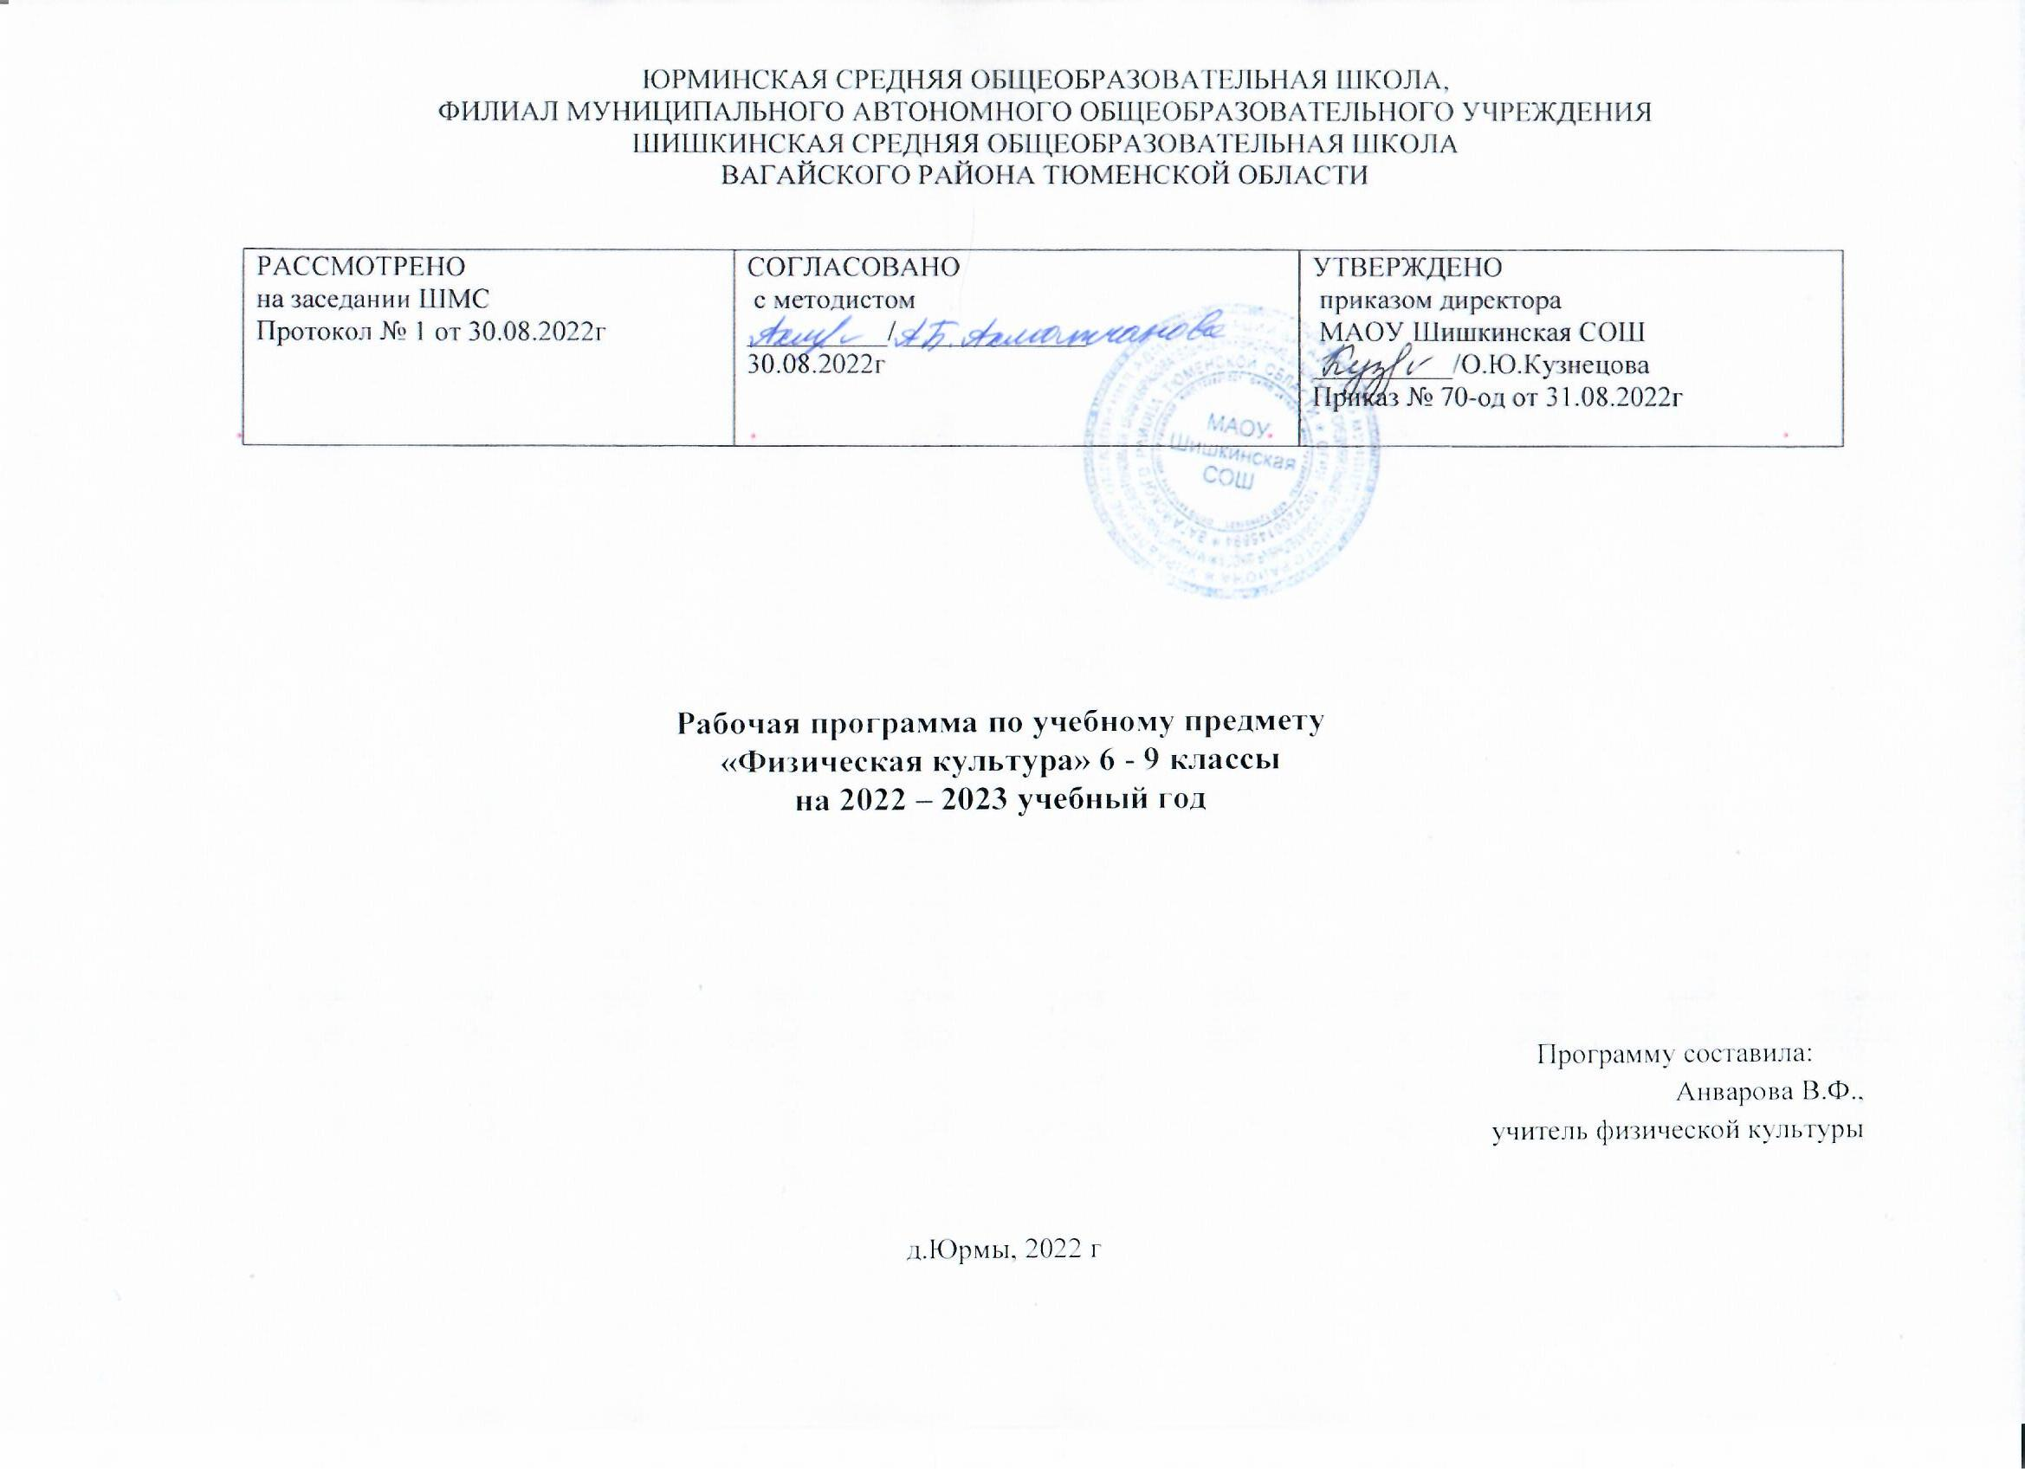
Тематическое планирование с указанием количества часов, отводимых на изучение каждой темы 9 класс

№ пп | Количество часов | Тема урока
Легкая атлетика / 16 часов
1 | 1 | ТБ на уроках л/атлетики. Строевые упражнения. Медленный бег. О.Р.У. на месте и в движении. Бег с низкого старта. Теория по истории ГТО в СССР.
2 | 1 | Строевые упражнения. Медленный бег. О.Р.У. на месте и в движении. Бег с низкого старта. Развитие скор.-сил. К-в (прыжки, многоскоки).
3 | 1 | Строевые упражнения. Медленный бег. О.Р.У. на месте и в движении. Бег с ускорением 60 м. Развитие скор.-сил. К-в (прыжки, многоскоки). Теория Олимпийские чемпионы современных игр.
4 | 1 | Строевые упражнения. Медленный бег. О.Р.У. на месте и в движении. Бег с ускорением 100 м. сдача норм ГТО
5 | 1 | Строевые упражнения. Медленный бег. О.Р.У. на месте и в движении. Метание мяча. Развитие сил. К-в (подтяг-ние, пресс).
6 | 1 | Строевые упражнения. Медленный бег. О.Р.У. на месте и в движении. Прыжки в длину с разбега сдача норм ГТО
7 | 1 | Строевые упражнения. Медленный бег. О.Р.У. на месте и в движении. Метание мяча. Развитие скор.-сил. К-в (прыжки, многоскоки).
8 | 1 | Строевые упражнения. Медленный бег. О.Р.У. на месте и в движении. Развитие выносливости. Развитие сил. К-в (подтяг-ние, пресс). Теория по Олимпийским чемпионам современности.
9 | 1 | Строевые упражнения. Медленный бег. О.Р.У. на месте и в движении. Бег с ускорением 60 м. Развитие скор.-сил. К-в (прыжки, многоскоки).
10 | 1 | Строевые упражнения. Медленный бег. О.Р.У. на месте и в движении. Метание мяча сдача норм ГТО
11 | 1 | Строевые упражнения. Медленный бег. О.Р.У. на месте и в движении. Прыжки в длину с разбега. Развитие сил. К-в (подтяг-ние, пресс).
12 | 1 | Строевые упражнения. Медленный бег. О.Р.У. на месте и в движении. Развитие выносливости. Эстафеты с элементами л/атлетики.
13 | 1 | Строевые упражнения. Медленный бег. О.Р.У. на месте и в движении. Метание мяча. Подвижные игры с элементами л/атл.
14 | 1 | Строевые упражнения. Медленный бег. О.Р.У. на месте и в движении. Прыжки в длину с разбега. Развитие скор.-сил. К-в (прыжки, многоскоки).
15 | 1 | Строевые упражнения. Медленный бег. О.Р.У. на месте и в движении. Бег с ускорением 100 м. Эстафеты с элементами л/атлетики.
16 | 1 | Строевые упражнения. Медленный бег. О.Р.У. на месте и в движении. Развитие выносливости. Подвижные игры с элементами л/атл. Развитие сил. К-в (подтяг-ние, пресс).
Гимнастика с элементами акробатики/ 15 часов
17 | 1 | ТБ на уроках по гимнастике. Строевые упражнения. О.Р.У. Упражнения на брусьях. Развитие силовых качеств (подтяг-ние, пресс).
18 | 1 | Строевые упражнения. О.Р.У. Акробатика. Развитие силовых качеств. Подтягивание сдача норм ГТО
19 | 1 | Строевые упражнения. О.Р.У. Упражнения на бревне. Упражнения на перекладине. Развитие силовых качеств (подтягивание, пресс). Теория по сохранению осанки.
20 | 1 | Строевые упражнения. О.Р.У. Лазание по канату без помощи ног. Упражнения на брусьях. ОФП (прыжки, гибкость, челночный бег). Теория по развитию гибкости.
21 | 1 | Строевые упражнения. О.Р.У. Акробатика. ОФП челночный бег сдача норм ГТО.
22 | 1 | Строевые упражнения. О.Р.У. Лазание по канату без помощи ног. Упражнения на брусьях. Развитие силовых качеств.  Поднимание туловища сдача норм ГТО.
23 | 1 | Строевые упражнения. О.Р.У. Упражнения на ОФП (прыжки, гибкость, челночный бег). Упражнения на бревне. Упражнения на перекладине. Теория по укреплению здоровья с помощью гимнастики.
24 | 1 | Строевые упражнения. О.Р.У. Акробатика. Лазание по канату без помощи ног. ОФП (прыжки, гибкость, челночный бег).
25 | 1 | Строевые упражнения. О.Р.У. Лазание по канату без помощи ног. ОФП (прыжки, гибкость, челночный бег). Наклон из положения стоя сдача норм ГТО
26 | 1 | Строевые упражнения. О.Р.У. Упражнения на перекладине. ОФП (прыжки, гибкость, челночный бег). Эстафеты с использованием элементов гимнастики.
27 | 1 | Строевые упражнения. О.Р.У. Упражнения на бревне. ОФП (прыжки, гибкость, челночный бег).
28 | 1 | Строевые упражнения. О.Р.У. Акробатика. ОФП (прыжки, гибкость, челночный бег).
29 | 1 | Строевые упражнения. О.Р.У. Развитие силовых качеств (подтягивание, пресс). ОФП (прыжки, гибкость, челночный бег).
30 | 1 | Строевые упражнения. О.Р.У. Упражнения на бревне. Упражнения на брусьях. Развитие силовых качеств (подтягивание, пресс).
31 | 1 | Строевые упражнения. О.Р.У. Акробатика. Эстафеты с использованием элементов гим-ки.
Лыжная подготовка / 10 часов
32 | 1 | ТБ на уроках по л/подготовке. Одновременный 4-х шажный ход. Переход с попеременного на одновременный ход.
33 | 1 | Спуски с горы Бег по дистанции до 3 км (д), до 5 км (м).
34 | 1 | Повороты на месте и в движении. Переход с попеременного на одновременный ход. Теория закаливание в зимний период.
35 | 1 | Одновременный 4-х шажный ход. Подъем в гору.
36 | 1 | Спуски. Бег по дистанции до 3 км (д), до 5 км (м) сдача норм ГТО
37 | 1 | Спуски. Бег по дистанции до 3 км (д), до 5 км (м). Теория по укреплению иммунитета.
38 | 1 | Подъем в гору. Бег по дис-ции до 3 км(д),до 5 км(м)
39 | 1 | Одновременный 4-х шажный ход. Переход с попеременного на одновременный ход.
40 | 1 | Повороты на месте и в движении. Спуски с горы. Теория Зимние олимпийские игры.
41 | 1 | Подъем в гору. Спуски с горы.
Спортивные игры / 13 часов
42 | 1 | ТБ на уроках по баскетболу. Строевые упражнения. Медленный бег, ОРУ на месте и в движении. Ведение мяча с изменением направления. Учебная игра.
43 | 1 | Строевые упражнения. Медленный бег, ОРУ на месте и в движении. Передача и ловля мяча в движении Броски с различных дистанций.
44 | 1 | Строевые упражнения. Медленный бег, ОРУ на месте и в движении. Ведение мяча с изменением направления. Эстафеты.
45 | 1 | Строевые упражнения. Медленный бег, ОРУ на месте и в движении. Штрафные броски. Уч. Игра
46 | 1 | Строевые упражнения. Медленный бег, ОРУ на месте и в движении. Броски с различных дистанций. Эстафеты.
47 | 1 | Строевые упражнения. Медленный бег, ОРУ на месте и в движении. 2 шага бросок после ведения. Учебная игра.
48 | 1 | Строевые упражнения. Медленный бег, ОРУ на месте и в движении. Передача и ловля мяча в движении Броски с различных дистанций.
49 | 1 | Строевые упражнения. Медленный бег, ОРУ на месте и в движении. Штрафные броски. Уч. Игра
50 | 1 | Строевые упражнения. Медленный бег, ОРУ на месте и в движении. 2 шага бросок после ведения. Эстафеты.
51 | 1 | Строевые упражнения. Медленный бег, ОРУ на месте и в движении. Передача и ловля мяча в движении. Учебная игра.
52 | 1 | Строевые упражнения. Медленный бег, ОРУ на месте и в движении. Ведение мяча с изменением направления. Передача и ловля мяча в движении Штрафные броски.
53 | 1 | Строевые упражнения. Медленный бег, ОРУ на месте и в движении. Броски с различных дистанций. 2 шага бросок после ведения.
54 | 1 | Строевые упражнения. Медленный бег, ОРУ в движении. Передача и ловля мяча из различных положений. Учебная игра.
Легкая атлетика / 14 часов
55 | 1 | ТБ на уроках л/атлетики.  Строевые упражнения. Медленный бег, ОРУ в движении. Старт и стартовый разгон. Бег с ускорением 60 м.
56 | 1 | Строевые упражнения. Медленный бег, ОРУ в движении. Бег с ускорением 60 м. Бег с ускорением 100 м. сдача норм ГТО
57 | 1 | Строевые упражнения. Медленный бег, ОРУ в движении. Прыжки в длину с разбега. Развитие скор.-сил. К-в (прыжки, многоскоки). Теория летние Олимпийские игры.
58 | 1 | Строевые упражнения. Медленный бег, ОРУ в движении. Метание мяча. Развитие выносл-ти.
59 | 1 | Строевые упражнения. Медленный бег, ОРУ в движении. Старт и стартовый разгон. Бег с ускорением 60 м. Подвижные игры с элементами л/атл. Развитие сил. К-в (подтяг-ние, пресс).
60 | 1 | Строевые упражнения. Медленный бег, ОРУ в движении. Прыжки в длину с разбега. Развитие скор.-сил. К-в (прыжки, многоскоки).
61 | 1 | Строевые упражнения. Медленный бег, ОРУ в движении. Метание мяча сдача норм ГТО
62 | 1 | Строевые упражнения. Медленный бег, ОРУ в движении. Эстафеты с элементами л/атлетики. Подвижные игры с элементами л/атл. Развитие сил. К-в (подтяг-ние, пресс).
63 | 1 | Строевые упражнения. Медленный бег, ОРУ в движении. Прыжки в длину с разбега. Развитие скор.-сил. К-в (прыжки, многоскоки).
64 | 1 | Строевые упражнения. Медленный бег, ОРУ в движении. Метание мяча. Развитие выносл-ти.
65 | 1 | Строевые упражнения. Медленный бег, ОРУ в движении. Старт и стартовый разгон. Бег с ускорением 60 м. Развитие силовых качеств.
66 | 1 | Строевые упражнения. Медленный бег, ОРУ в движении. Бег с ускорением 100 м. Развитие скор.-сил. К-в (прыжки, многоскоки). Теория Олимпийские чемпионы России по летним видам спорта.
67 | 1 | Строевые упражнения. Медленный бег, ОРУ в движении. Прыжки в длину с разбега. Эстафеты с элементами л/атлетики.
68 | 1 | Строевые упражнения. Медленный бег, ОРУ в движении. Метание мяча. Подвижные игры с элементами л/атл.

